|  |  |  |
| --- | --- | --- |
|  | **MATEMÁTICAS**  GRADO 2 - GUÍA 2 – LECCIÓN 9  «Actividades de evidencia»  ---------------------------------------------------------  **NOMBRE:** xxx | |
| INTRODUCCIÓN | | |
|  | | Las siguientes actividades te permiten poner en práctica los conocimientos adquiridos sobre la lección 9.  Al finalizar, debes enviar las evidencias por la herramienta **Actividades > Matemáticas > Guía 2 > lección 9**.  Recuerda que de tener alguna inquietud puedes comunicarte con tu facilitador por Skype o enviarle un correo electrónico por medio de la plataforma.  Recuerda que esta lección debes hacerla a mano y enviar los procedimientos de las operaciones. |

|  |  |
| --- | --- |
|  | ACTIVIDAD 1 |

**Contesta las siguientes preguntas**

**¿Qué son sólidos geométricos?**

|  |
| --- |
|  |
|  |
|  |

**Menciona algunos solidos geométricos:**

|  |
| --- |
|  |
|  |
|  |

**Menciona algunos objetos del entorno que tienen forma de solido geométrico**

|  |
| --- |
|  |
|  |
|  |

|  |  |
| --- | --- |
|  | ACTIVIDAD 2 |

Observa los siguientes objetos y escribe con cual solido o cuerpo geométrico se relaciona.

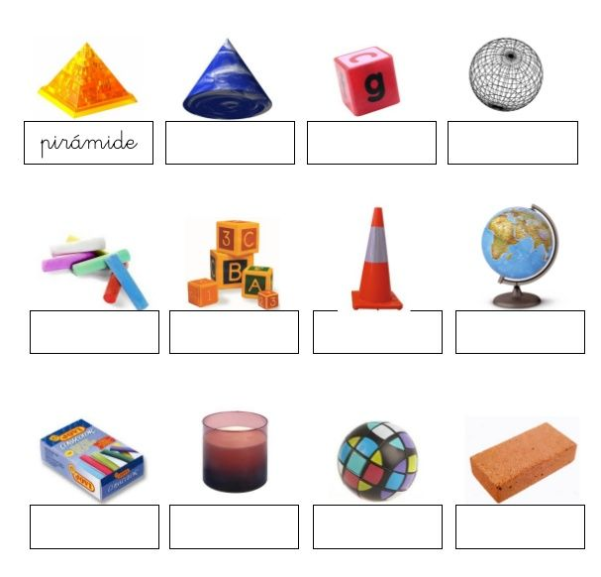

|  |  |
| --- | --- |
|  | ACTIVIDAD 3 |

Realiza un dibujo libre donde utilices solidos geométricos

|  |  |
| --- | --- |
|  | ACTIVIDAD 4 |

Escribe en los recuadros las partes de cada cuerpo geométrico

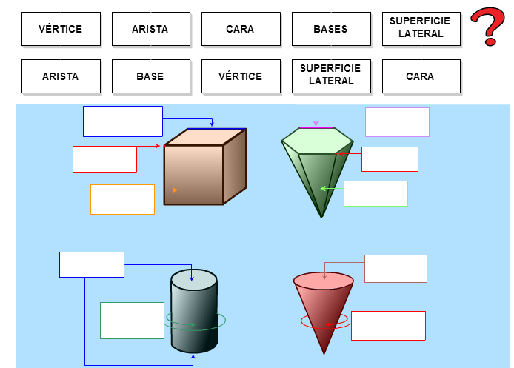

|  |  |
| --- | --- |
|  | ACTIVIDAD 5 |

Busca en la sopa de letras algunos solidos geométricos.

